**附件二：**

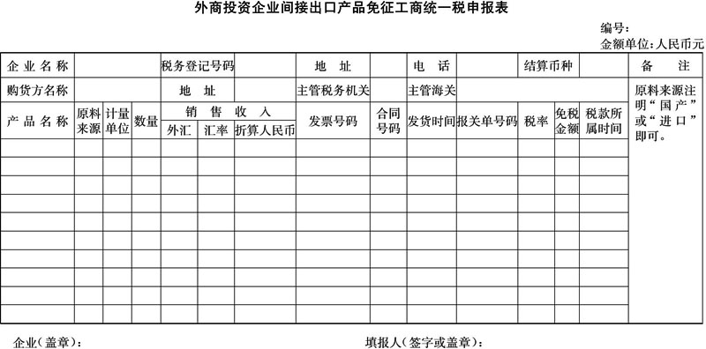    主管税务机关（签章）：

    审核人： 收到日期 审核日期：